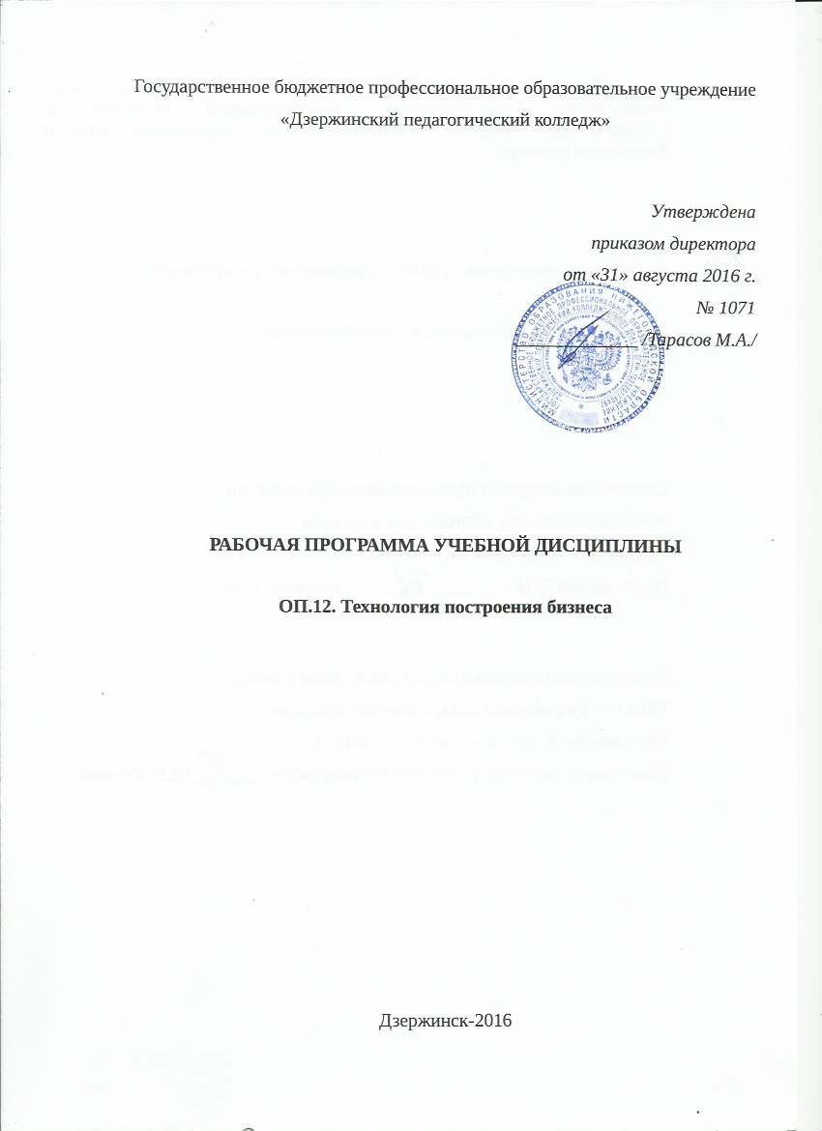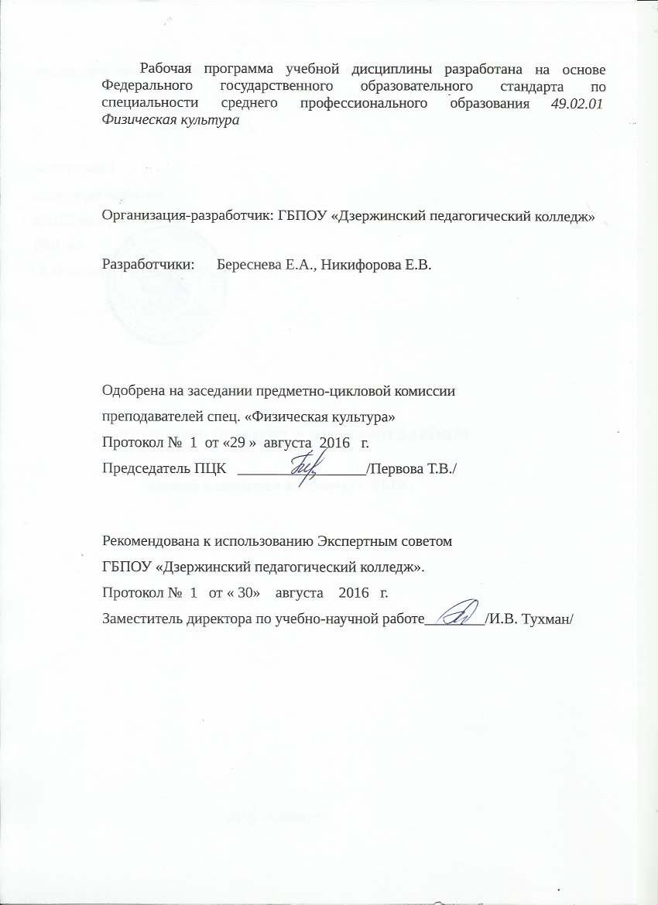

# СОДЕРЖАНИЕ

|  |  |
| --- | --- |
|  | стр. |
| ПАСПОРТ рабочей ПРОГРАММЫ УЧЕБНОЙ ДИСЦИПЛИНЫ | 5 |
| СТРУКТУРА и содержание УЧЕБНОЙ ДИСЦИПЛИНЫ | 5 |
| условия реализации учебной дисциплины | 8 |
| Контроль и оценка результатов Освоения учебной дисциплины | 8 |
| ПРИЛОЖЕНИЕ 1 | 11 |
| ПРИЛОЖЕНИЕ 2 | 12 |

**1. паспорт рабочей ПРОГРАММЫ УЧЕБНОЙ ДИСЦИПЛИНЫ**

**____________________**Технология построения бизнеса_______________

*название дисциплины*

**1.1. Область применения рабочей программы**

Рабочая программа учебной дисциплины является частью программы подготовки специалистов среднего звена в соответствии с ФГОС по специальности 49.02.01. Физическая культура.

**1.2. Место учебной дисциплины в структуре основной профессиональной образовательной программы:** Учебная дисциплина входит в цикл профессиональных дисциплин, является общепрофессиональной дисциплиной (ОП.12)

**1.3. Цели и задачи учебной дисциплины – требования к результатам освоения учебной дисциплины:**

В результате освоения учебной дисциплины обучающийся должен уметь:

* составлять бизнес-план проекта;
* просчитывать риски бизнеса;
* формулировать бизнес-идею;
* модифицировать бизнес-идею;
* презентовать свой проект инвестору.

В результате освоения учебной дисциплины обучающийся должен знать:

* основные понятия, инструменты и логику бизнес-планирования деятельности предприятия;
* этапы развития бизнеса;
* методы генерации бизнес-идей;
* структуру бизнес-плана;
* экономическую структуру компании, классифицировать статьи доходов и расходов, рассчитывать прибыль, рентабельность, окупаемость проекта.

Cодержание и методика преподавания учебной дисциплины "Технология построения бизнеса" направлены на формирование общих компетенций, включающих в себя способности:

ОК 1. Понимать сущность и социальную значимость своей будущей профессии, проявлять к ней устойчивый интерес.

ОК 2. Организовывать собственную деятельность, определять методы решения профессиональных задач, оценивать их эффективность и качество.

ОК 3. Оценивать риски и принимать решения в нестандартных ситуациях.

ОК 4. Осуществлять поиск, анализ и оценку информации, необходимой для постановки и решения профессиональных задач, профессионального и личностного развития.

ОК 5. Использовать информационно-коммуникационные технологии для совершенствования профессиональной деятельности.

ОК 6. Работать в коллективе и команде, взаимодействовать с руководством, коллегами и социальными партнерами.

ОК 8. Самостоятельно определять задачи профессионального и личностного развития, заниматься самообразованием, осознанно планировать повышение квалификации.

ОК 9. Осуществлять профессиональную деятельность в условиях обновления ее целей, содержания, смены технологий.

ОК 11. Строить профессиональную деятельность с соблюдением правовых норм, ее регулирующих.

Содержание и методика преподавания дисциплины ориентированы на подготовку обучающихся к овладению профессиональными компетенциями (ПК):

ПК 3.4. Участвовать в исследовательской и проектной деятельности в области физического воспитания.

**1.4. Рекомендуемое количество часов на освоение примерной программы учебной дисциплины:**

максимальной учебной нагрузки обучающегося___54__часов, в том числе:

обязательной аудиторной учебной нагрузки обучающегося __36__ часов;

самостоятельной работы обучающегося __18___ часов.

**2. СТРУКТУРА И СОДЕРЖАНИЕ УЧЕБНОЙ ДИСЦИПЛИНЫ**

**2.1. Объем учебной дисциплины и виды учебной работы**

|  |  |
| --- | --- |
| **Вид учебной работы** | **Объем часов** |
| **Максимальная учебная нагрузка (всего)** | *54* |
| **Обязательная аудиторная учебная нагрузка (всего)** | *36* |
| в том числе: |  |
| лабораторные работы | *-* |
| практические занятия | *18* |
| контрольные работы | *-* |
| **Самостоятельная работа обучающегося (всего)** | *18* |
| в том числе: |  |
| самостоятельная работа над бизнес-проектом | *18* |
| *Промежуточная аттестация в форме* комплексного дифференцированного зачета в 8 семестре | |

# 2.2. Тематический план и содержание учебной дисциплины тЕХнология построения бизнеса

*наименование*

|  |  |  |  |
| --- | --- | --- | --- |
| **Наименование разделов и тем** | **Содержание учебного материала, лабораторные работы и практические занятия, самостоятельная работа обучающихся, курсовая работа (проект)** *(если предусмотрены)* | **Объем часов** | **Уровень освоения** |
| **1** | **2** | **3** | **4** |
| **Тема 1. Введение в курс** | **Содержание учебного материала** | ***2 (2/0)*** |  |
| Бизнес. Предпринимательство. Деятельность предпринимателя. Цели предпринимательства. Преимущества и риски предпринимателя. Качества человека, необходимые в бизнесе. Этапы развития бизнеса. | 2 | *1* |
| **Тема 2. Методы генерации бизнес-идей** | **Содержание учебного материала** | ***4 (2/2)*** |  |
| Бизнес-идея. Потребность. Классификация человеческих потребностей. Ресурсы и возможности предпринимателя. Генерация бизнес-идей. Модификация бизнес-идеи. | 2 | *3* |
| **Практическое занятие** | *2* |  |
| Презентация бизнес-идеи |  |  |
| **Самостоятельная работа** | ***2*** |  |
| Составить таблицу: «На что сегодня есть спрос? Что я могу предложить?» | *2* |  |
| **Тема 3. Разработка бизнес-модели** | **Содержание учебного материала** | ***2 (2/0)*** |  |
| Потребительские сегменты. Ценностные предложения. Каналы сбыта. Взаимоотношения с клиентами. Потоки поступления доходов. Ключевые ресурсы. Ключевые виды деятельности. Ключевые партнёры. Структура издержек. | 2 | *2* |
| **Самостоятельная работа** | ***2*** |  |
| Разработка бизнес-модели проекта | *2* |  |
| **Тема 4. Бизнес-план проекта** | **Содержание учебного материала** | ***14 (4/10)*** |  |
| Содержание бизнес-плана. Титульный лист. Резюме проекта. Существо предполагаемого продукта. Оценка риска. | *4* | 3 |
| **Практическое занятие** | ***10*** |  |
| 1. План маркетинга.  2. Производственный план.  3. Организационный план.  4. Финансовый план. | *2*  *2*  *2*  *4* |  |
| **Самостоятельная работа** | ***8*** |  |
| 1. Составление резюме проекта.  2. Составление резюме проекта.  3. Составление плана маркетинга.  4. Составление финансового плана. | *2*  *2*  *2*  *2* |  |
| **Тема 5. Юридические аспекты создания компании** | **Содержание учебного материала** | ***4 (4/0)*** |  |
| 1. Определение круга учредителей создаваемой компании. Подготовка базовых условий соглашения о создании предприятия.  2. Юридическое оформление общества с ограниченной ответственностью. Источники финансирования. | *2*  *2* | 1 |
| **Тема 6. Презентация проекта инвестору** | **Содержание учебного материала** | ***10 (4/6)*** |  |
| 1. Памятка для подготовки микропрезентации проекта потенциальному инвестору.  2. Технические вопросы презентации. Типичные ошибки на презентации проекта инвестору. Примеры вопросов от инвестора. | *2*  *2* | 3 |
| **Практическое занятие** | ***6*** |  |
| 1. Составление текста и электронной презентации.  2. Защита проекта. | *2*  *4* |  |
| **Самостоятельная работа** | ***4*** |  |
| Составление защитного слова проекта. | *4* |  |
| **Всего:** | | ***36*** |  |

# 3. условия реализации УЧЕБНОЙ дисциплины

**3.1. Требования к минимальному материально-техническому обеспечению**

Реализация учебной дисциплины требует наличия учебного кабинета гуманитарных и социально-экономических дисциплин.

Оборудование учебного кабинета: 30 стульев, 15 парт, 1 учительский стол, 4 шкафа

Комплект материалов для организации практических занятий.

# 3.2. Информационное обеспечение обучения

**Перечень рекомендуемых учебных изданий, Интернет-ресурсов, дополнительной литературы**

Основные источники:

1. Технологии построения бизнеса [Электронный ресурс]: методическое пособие / Н.Н. Бутрюмова, Е.В Горская. — Электрон. текстовые данные. - Н. Новгород: ГБОУ ДПО «Нижегородский научно-информационный центр», 2013. – 103 с. — 978-5-88267-364-1. — Режим доступа: <http://www.iprbookshop.ru/50705.html>

Дополнительные источники:

1. Бизнес-планирование: Учебник для вузов/ Под ред. В.М Попова, С.И. Ляпунова,  С.Г. Млодика. – М.: Финансы и статистика, 2012. – 816 с.
2. Бизнес-планирование: учебное пособие для студ. Учреждений сред. Проф. образования/А.И.Гомола, П.А.Жанин.. – М.: Издательский цент «Академия», 2011. – 144 с.
3. Липсиц, И.А. Бизнес-план – основа успеха [Текст]: Практическое пособие / И.А. Липсиц – 2-е изд., перераб. и доп. – М.: Дело, 2012. – 112 с.
4. Уткин, Э.А. Бизнес-план компании [Текст]/ Э.А Уткин.- М.: Изд-во «ЭКМОС», 2012. – 102 с.

Интернет-ресурсы

1. Зингер, М. Презентация бизнес-плана: пример подготовки презентации [Электронный ресурс]. – Режим доступа: // <http://www.mgiit.ru/sites/default/files/Biznes_planirovanie.pdf>, свободный.
2. Образцы бизнес-планов. http://timesnet.ru/magazine/4/
3. Федосенко, Н. Как составить бизнес-план [Электронный ресурс]: Практическое пособие для начинающих / Н. Федосенко. – Электрон.текстовые дан. – 2001. – Режим доступа: <http://www.homebusiness.ru/predpr/kak-sostavit-biznes-plan.htm>, свободный.

# 4. Контроль и оценка результатов освоения УЧЕБНОЙ Дисциплины

|  |  |
| --- | --- |
| **Результаты обучения**  **(освоенные умения, усвоенные знания)** | **Формы и методы контроля и оценки результатов обучения** |
| В результате освоения учебной дисциплины обучающийся должен уметь:   * составлять бизнес-план проекта; * просчитывать риски бизнеса; * формулировать бизнес-идею; * модифицировать бизнес-идею; * презентовать свой проект инвестору.   В результате освоения учебной дисциплины обучающийся должен знать:   * основные понятия, инструменты и логику бизнес-планирования деятельности предприятия; * этапы развития бизнеса; * методы генерации бизнес-идей; * структуру бизнес-плана; * экономическую структуру компании, классифицировать статьи доходов и расходов, рассчитывать прибыль, рентабельность, окупаемость проекта. | Комплексное практическое задание  Экспертная оценка выполнения практического задания  Самостоятельная работа. Экспертная оценка выполнении заданий  Письменный контроль  Устный ответ |

**Приложение 1.**

**Показатели результатов освоения дисциплины**

|  |  |  |
| --- | --- | --- |
| **Результаты (освоенные умения и усвоенные знания)** | Основные показатели | Формы, методы контроля и оценки |
| В результате освоения учебной дисциплины обучающийся должен уметь:   * составлять бизнес-план проекта; * просчитывать риски бизнеса; * формулировать бизнес-идею; * модифицировать бизнес-идею; * презентовать свой проект инвестору.   В результате освоения учебной дисциплины обучающийся должен знать:   * основные понятия, инструменты и логику бизнес-планирования деятельности предприятия; * этапы развития бизнеса; * методы генерации бизнес-идей; * структуру бизнес-плана; * экономическую структуру компании, классифицировать статьи доходов и расходов, рассчитывать прибыль, рентабельность, окупаемость проекта. | - прорабатывает шаги по реализации своего замысла и определяет жизнеспособность бизнес-идеи;  - определяет круг проблем, с которыми он может столкнуться в бизнесе, и находит пути их решения;  - находит дело, которое будет востребовано обществом и приносить прибыль;  - использует все возможные способы по улучшению и развитию свое бизнес-идеи;  - составляет защитное слово своего проекта, электронную презентацию, отвечает на вопросы инвесторов.  - оперирует основными понятиями при составлении бизнес-плана проекта;  - соблюдает все этапы бизнес-планирования, готовит по ним отчёт;  - выбирает наиболее эффективные методы генерации бизнес-идей;  - составляет бизнес-план в соответствии с определённой структурой;  - составляет маркетинговый, производственный, организационный, финансовый планы. | Экспертная оценка письменного ответа.  Устный контроль  Экспертная оценка устного ответа  Экспертная оценка письменного ответа.  Экспертная оценка устного ответа  Устный контроль  Письменный контроль  Экспертная оценка письменного ответа.  Устный контроль  Экспертная оценка письменного ответа.  Экспертная оценка устного ответа. |

**Приложение 2**

**Формирование ПК и ОК**

|  |  |  |  |
| --- | --- | --- | --- |
| Тема | Дидактические единицы | ПК, ОК | Виды работ |
| Тема 1. Введение в курс | Бизнес. Предпринимательство. Деятельность предпринимателя. Цели предпринимательства. Преимущества и риски предпринимателя. Качества человека, необходимые в бизнесе. Этапы развития бизнеса. | ОК 1,  ОК 11  ПК 3.4, ПК 4.5, ПК 5.5 | Конспект |
| Тема 2. Методы генерации бизнес-идей | Бизнес-идея. Потребность. Классификация человеческих потребностей. Ресурсы и возможности предпринимателя. Генерация бизнес-идей. Модификация бизнес-идеи. | ОК 2, ОК 3, ОК 4, ОК 5, ОК 6, ОК 8, ОК 9, ПК 3.4, ПК 4.5, ПК 5.5 | Создание и презентация бизнес-идеи, модификация бизнес-идеи, составление таблицы «На что сегодня есть спрос? Что я могу предложить?» |
| Тема 3. Разработка бизнес-модели | Потребительские сегменты. Ценностные предложения. Каналы сбыта. Взаимоотношения с клиентами. Потоки поступления доходов. Ключевые ресурсы. Ключевые виды деятельности. Ключевые партнёры. Структура издержек. | ОК 2, ОК 3, ОК 4, ОК 5, ОК 6, ОК 8, ОК 9, ПК 3.4, ПК 4.5, ПК 5.5 | Разработка бизнес-модели |
| Тема 4. Бизнес-план проекта | Содержание бизнес-плана. Титульный лист. Резюме проекта. Существо предполагаемого продукта. Оценка риска. | ОК 1, ОК 2, ОК 3, ОК 4, ОК 5, ОК 6, ОК 8  ОК 9, ПК 3.4, ПК 4.5, ПК 5.5 | Составление резюме проекта, плана маркетинга, производственного плана, организационного плана, финансового плана. |
| Тема 5. Юридические аспекты создания компании | Круг учредителей создаваемой компании. Подготовка базовых условий соглашения о создании предприятия.  Юридическое оформление общества с ограниченной ответственностью. Источники финансирования. | ОК 2, ОК 3, ОК 4, ОК 5, ОК 6, ОК 8  ОК 9,  ОК 11  ПК 3.4, ПК 4.5, ПК 5.5 | Определение типа юридического лица фирмы. |
| Тема 6. Презентация проекта инвестору | Микропрезентация проекта потенциальному инвестору. Технические вопросы презентации. Типичные ошибки на презентации проекта инвестору. Примеры вопросов. | ОК 1, ОК 2, ОК 3, ОК 4, ОК 5, ОК 6, ОК 8  ОК 9, ПК 3.4, ПК 4.5, ПК 5.5 | Составление текста защиты проекта и презентации к нему. |

**ЛИСТ ИЗМЕНЕНИЙ И ДОПОЛНЕНИЙ, ВНЕСЕННЫХ**

**В РАБОЧУЮ ПРОГРАММУ**

|  |  |
| --- | --- |
| **№ изменения,**  **дата внесения изменения** | **№ страницы с изменением** |
| **БЫЛО** | **СТАЛО** |
| **№ 1**  **12.09.2016г.** | стр.9  - Бизнес-планирование: учебное пособие для студ. Учреждений сред. Проф. образования/А.И.Гомола, П.А.Жанин.. – М.: Издательский цент «Академия», 2011. – 144 с.  - Образцы бизнес-планов. http://timesnet.ru/magazine/4/ |
|  |  |
|  |  |
|  |  |
|  |  |
|  |  |
|  |  |
|  |  |
|  |  |
|  |  |
|  |  |
|  |  |
|  |  |
|  |  |
|  |  |
|  |  |
|  |  |
|  |  |
|  |  |
|  |  |
|  |  |
|  |  |
|  |  |
|  |  |
|  |  |
| Основание:  Подпись лица внесшего изменения | |